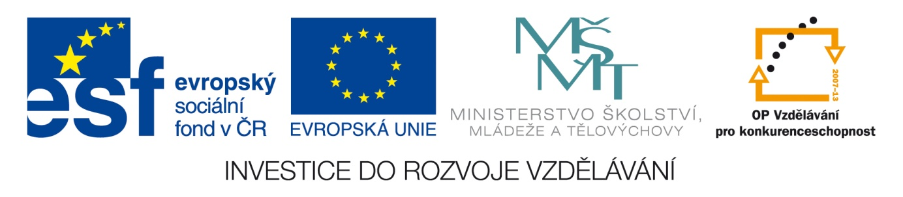
Název školy: Střední průmyslová škola, Ostrava - Vítkovice, příspěvková organizace
Autor: Ing. Zdeňka Macháčková
Datum 23. 7. 2012
Název: VY_32_INOVACE_10.2.2
Číslo projektu: CZ.1.07/1.5.00/34.0125
Téma: Pohoda - založení účetní jednotky a otevření účetnictví - testová úloha.
Anotace Tento materiál slouží k procvičení jednotlivých kroků souvisejících se založením účetní jednotky v účetním programu Pohoda.

Firma Petr Říha

Založte účetní jednotku – firma Petr Říha.
Typ účetnictví – podvojné účetnictví
Založení podvojného účetnictví – účetnictví pro podnikatele
Způsob založení účetnictví – založit novou účetní jednotku

Ulice: Šeříkova 25
Obec: Ostrava – Výškovice
PSČ: 700 30
Telefon: 569 752 365
Fax: 569 752 365
Mobil: 739 255 658
E-mail: riha@seznam.cz
Web: www.riha.cz
IČ: 695 809 365
DIČ: CZ695 809 365
Stav: fyzická osoba
Další kroky související s otevřením účetnictví jsou součástí DUMu 10.2.4. – Pohoda – globální a uživatelské nastavení – testová úloha.

Seznam literatury:
Testové úlohy a cvičení jsou autorsky vytvořeny přímo pro učební materiály.

